澎湖縣馬公市虎井國民小學108教育年【運動樂活化】推動說明
一、推動目標
學校推動  運動樂活化目標 | 呼應  學校願景 | 呼應教育處  運動樂活化推動目標
- 培育學生運動知能，激發學生運動動機與興趣，養成規律運動習慣。 | 穩固基礎 | SH150政策
- 多元運動種類及運動教學，增進學生運動知能，激發學生運動知識及興趣，讓學生適性發展。 | 創新教育 | SH150政策

二、推動活動
 | 推動活動 | 活動內容 | 呼應學校  活動推動目標
一 | 樂活慢跑晨間運動 | 利用每日晨間7:50~8:00十分鐘的時間，帶領全校師生一同在學校操場上慢跑。每日晨間十分鐘再加上課間活動的20分鐘，這樣每日30分鐘的運動時間已達到SH150政策之目標。 | 目標一
二 | 優活課間活動 | 優活跳繩課間活動本校已實施多年，是利用每日第二節課間時間來實施。近年來更加入多種運動項目如：扯鈴、健康操、田徑、直排輪、樂樂棒、彈跳床韻律等。 | 目標二
三 | 高爾夫社團活動 | 聘請專業教練教導全校師生。課程包含高爾夫禮儀、規則、擊球技巧、社團球敘等。 | 目標二
四 | 舞蹈課程 | 為教育優先區計畫，於放學後由本校老師指導，一學期共計80節課。暑假期間則聘請校外專門教師到校教授，共計70節課。 | 目標二

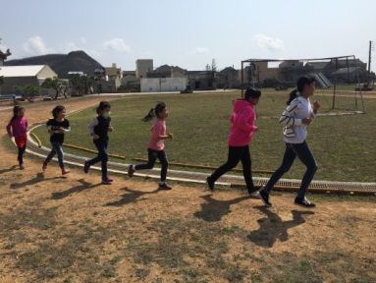 | 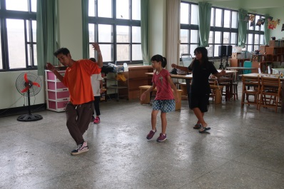
樂活晨間慢跑運動 | 舞蹈課程暑期教練授課
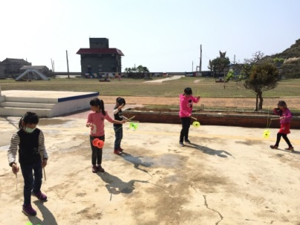 | 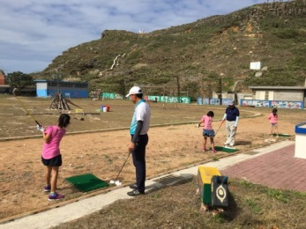
優活課間活動：扯鈴 | 高爾夫球課程練習擊球

